Gratulujeme vám k vašemu nákupu! Vaše nová RF-myš se jednoduše instaluje a nabízí Vám spoustu užitečných dovedností.Radiový přijímač Vám dá svobodu při práci, kterou potřebujete!

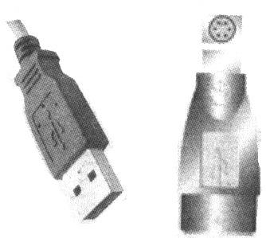
Připojení přijímače RF-myši
Přijímač RF-myši se připojuje k vašemu počítači stejným způsobem jako standardní myš.Přijímač můžete umístit kdekoli, nejlépe na váš stůl.

1.Najděte neobsazený USB port na zadní straně vašeho počítače.
2.Připojte vaší USB myš do USB portu.
3.Jestli-že chcete připojit myš k vašemu počítači pomocí PS2 portu, musíte použít redukci USB na PS2.

(máte-li enabled (povoleno) USB IRQ#: a používáte-li USB zařízení, můžete umožnit rezervám IRQ# pracovat s USB , zakázáním nedovolíte USB mít IRQ# , a proto vyřadíte USB z činnosti. Pro více detailů nahlédněte do nastavení BIOSU ve vašem počítači.)

Umístění přijímače RF-myši
Vaše RF-myš má omezený dosah, neboli vzdálenost myši od přijímače. Ujistěte se, že vaše myš správně vysílá a přijímá, doporučujme následující:
1. Pro optimální výkon umístěte přijímač přinejmenším 8 palců (20 centimetrů) od dalších elektrických zařízení např. počítač, monitor, ...
2. RF-myš by neměla být více než 3.3 stopy (1.0 metr) od přijímače: Toto zabezpečí optimální komunikaci mezi myší a přijímačem.
3.Pracujete-li na lesklém povrchu, zkuste použít podložku pod myš, zajistí vám to lepši vlastnosti.
4.Častým Přepínáním kanálů předejdete rušením s dalšími RF zařízeními. (pro více informací si přečtěte následující část.)

Výběr frekvenčního kanálu
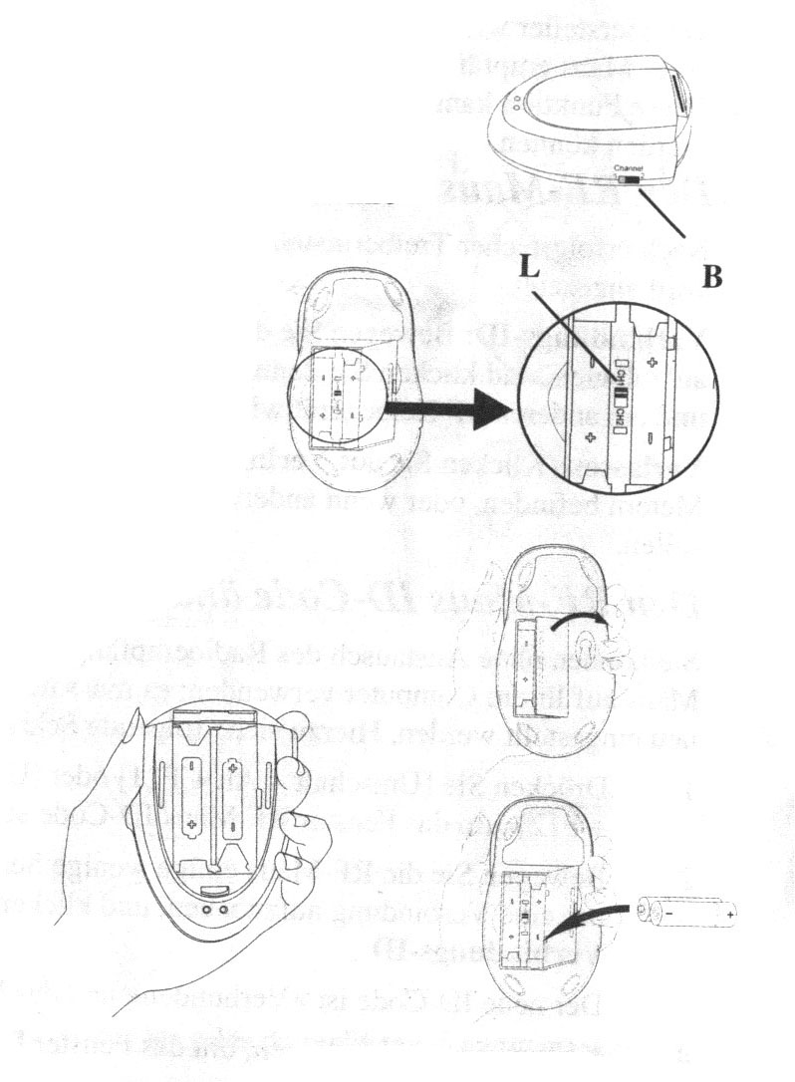
RF-myš pracuje na dvou frekvenčních kanálech. Používáte-li dvě RF myši v bezprostřední blízkosti a chcete-li předejít rušení,měli by jste mít nastaveno pro každou myš jiný frekvenční kanál.
Doporučujeme následující, při změně frekvenčního kanálu:

1.Nastavte frekvenční kanál (B) na přijímači na 1 nebo 2.
2.Sundejte kryt ze spodní strany u myši (část pro vkládání baterii).
3.Nastavte frekvenční kanál (L) na myši na 1 nebo 2. (frekvenční kanál musí být pro myš a přijímač stejný)

Vkládání baterii
RF-myš je napájena dvěmi bateriemi.Doporučujeme následující postup při vkládání baterii:
- Zmáčkněte výklenek na krytu spodní části myš a vyjměte kryt jak je zde ukázáno.
- Vložte dvě baterie. (Správná polarita je uvedena na vnitřní straně pro vkládání baterií.)
- Vraťte kryt.

Přijímač pracuje jako nabíječka:
Přijímač můžete používat jako nabíječku, do které můžete dát náhradní baterie k dobíjeni: Sviti-li dioda (K) znamená to, že přijímač přijímá signál od myši.Dioda (M) je nabíjecí dioda.Sviti-li tato dioda červeně, baterie nejsou nabité, změní-li barvu, znamená to, že baterie jsou nabité .

Instalace softwaru iOfficeWorks
Máte-li nainstalované jiné myši ve vašem počítači, prosím odinstalujte jejich ovladače předtím, než začnete instalovat. Také prosím buďte si jistí, že jste dokončili nastavení hardwaru.
Windows 95/98/ME/2000/XP/NT4.0 instalace (Všimněte si: USB zařízení nepodporuje Windows 95/NT4.0)
1. Vložte instalační CD do vaší CD -Rom mechaniky.
2. Najede vám "AutoRun" který vám ukáže instalační menu.
3. Klikněte na "iOfficeWorks" pro spuštění instalace.
4. Dodržujte pokyny a dokončete instalaci.
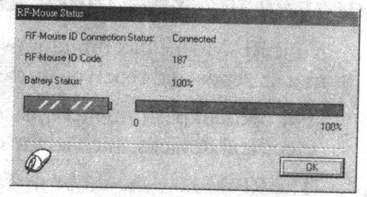
Kontrola energie v bateriích
Pro zkontrolování energie v bateriích, klikněte pravým tlačítkem myši na ikonu 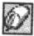 v TASKBAR. Vyberte "Check RF-Mouse Status" -volba zobrazeni stavu RF-myši.Ukáže se vám aktuální procento energie v bateriích.
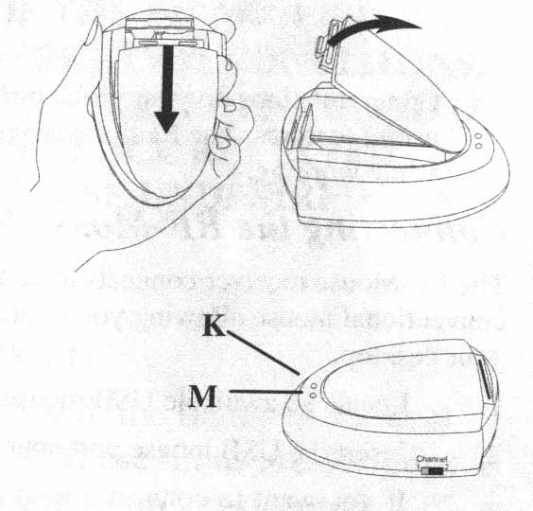
Popis diod na přijímači

1.Používáte-li myš, bliká levá dioda (K) zeleně.
2.Nabíjíte-li baterie svítí dioda (M) červeně.Červené světlo signalizuje, že baterie jsou slabé.
3.Pohasne-li červené světlo na diodě (M) během nabíjení, znamená to, že baterie jsou nabité.

ID kód myši
Každé RF-myši byl během výroby přidělen jedinečný ID kód , tak přijímač přijímá signál jen z vaší myši, tím předejdete příjmu signálu z dalších zařízeni, které by mohly ovládat váš počítač. Tato funkce může být také disabled (zakázána ): dovolující dalším radiově řízeným zařízením ovládat váš počítač.

Přizpůsobování ID kódu RF-myši
Je-li instalace dokončena počítač se restartuje a zobrazí se okno (zobrazeno v vpravo) .
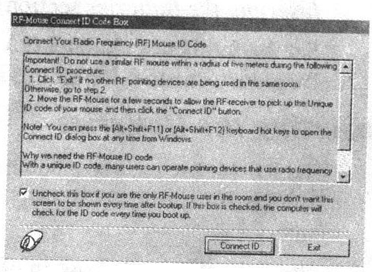
Přizpůsobit ID kód myši :
Pohybujte RF-myší několik sekund, než se naváže spojení, poté klikněte na Connect ID. Váš ID kód od myši je rozpoznán a další radiově řízené zařízení nebude ovládat váš počítač
EXIT: klikněte na EXIT , jestliže žádné jiné RF zařízením nebylo v rozmezí 3,00 metry nebo chcete-li , aby měla přístup k vašemu počítači i jiná RF-myš nebo jiné zařízení.

Změna ID kódu
Můžete použít novou RF-myš ve vašem počítači bez výměny radiového přijímače; potřebujete jen změnit ID kód.
doporučujeme následující:
1.Zmáčkněte [Shift + Alt + Fl l] nebo [Shift + Alt + F12] vyvoláte tím okno změny ID kódu
2. Pohybujte myší po několik sekund, než se naváže
spojení, poté klikněte na Connect ID
3. Nový ID kód je přijat a okno se zavře
4. Klikněte na exit a zavřete okno změny ID kódu.

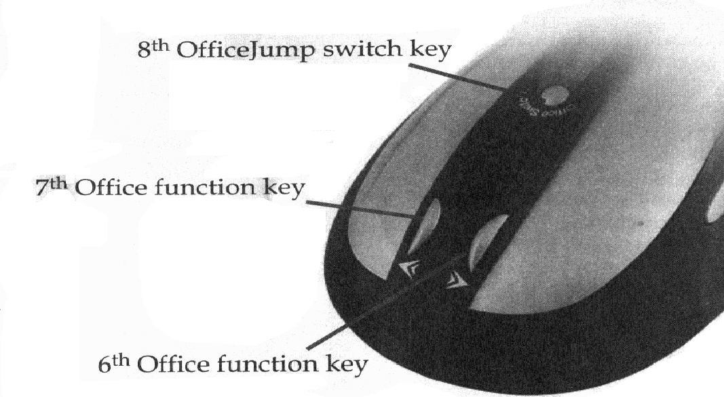
Proč používat iOfficeWorks
Myš má celkem 8 tlačítek .Třetí tlačítko je rolovací tlačítko 4 a 5 jsou programovatelná tlačítka s možností až 54 voleb nastavení pro zrychlení vašich rutinních prací a ne jen to, uživatelé, kteří používají Office se zamilují do myši Office8k a jejího programu iOfficeWorks. Co dělá tuto myš odlišnou a jedinečnou ze všech ostatních? Jsou to její tlačítka 6 , 7 a 8 , které pracují jako sada příkazů Office.
Office tlačítka 6'",7'" a 8'"

Tlačítka 6 a 7 pracují s 24 různými příkazy jako např. "OTEVŘÍT, ZAVŘÍT ; "VYMAZAT, ODPOVĚDĚT", "PŘIBLÍŽIT, ODÁLIT "...atd. které můžete snadno změnit.Kliknutím na 8 tlačítko spustíte officejump key
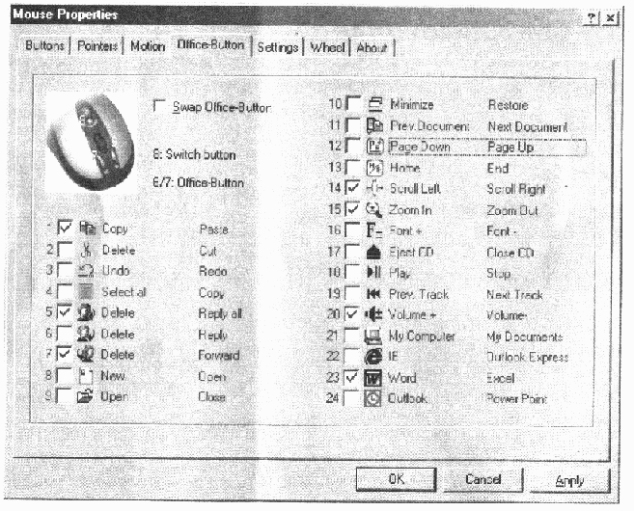

24 různých Office příkazů
Je celkem 24 Office příkazů, které si můžete vybrat dle vašich potřeb.
Chcete-li jej nastavit; otevřete Properties (vlastnosti) myši a vybere nabídku Office Buttons tab. Máte k dispozici až 8 možností příkazů, které byste kdykoli potřebovali použít.Klikněte na "APPLY"(POUŽÍT). Poté bude zobrazené nastavení aktivní.Můžete použít až 8 příkazu stisknutím osmého tlačítko.
OfficeJump key -Pokaždé , stisknete-li tlačítko
OfficeJump switch key -stane se nedůležitým
OfficeJump Menu -stane se vaším hlavním kurzorem.
třetí rolovací tlačítko Net/LuckyJump

